**Computabilidad y complejidad**

**Práctica 3: Computación con membranas. Sistemas P**

Alumnos:

* David Laseca Pérez
* Zhuqing Wang

**Ejercicio 1.** Especifique el conjunto de naturales calculado por cada uno de los siguientes sistemas P:

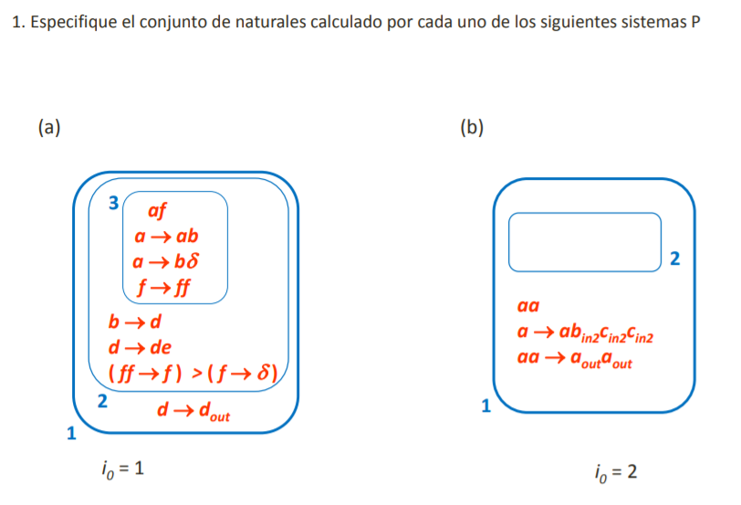

(a)

En primer lugar se han realizado varias computaciones para tratar de analizar el funcionamiento del sistema P. A continuación se muestran dos de ellas:

Computación 1: En este caso, en el primer paso se selecciona la regla que rompe la membrana 3, de este modo se obtiene la secuencia:



***bff***

***df***



***e***



***de***

***d***

Computación 2: En este otro caso, se selecciona dos veces la regla que sustituye el símbolo “a” por la cadena “ab” antes de que se dé la regla que produce la rotura de la membrana 3. Se obtiene entonces la secuencia:



***abbffff***

***abff***



***dededeff***

***dddffff***

***bbbffffffff***





***eeeeeeeee***



***deeedeeedeee***

***deedeedeef***

***ddd***

Si se analizan las computaciones se puede observar que la cadena de la membrana de salida resultante al finalizar la computación sigue una relación definida con el número de veces que se realiza la regla que sustituye el símbolo “a” por la cadena “ab” en el interior de la membrana 3. Por cada vez que se realiza se generará un símbolo “b” adicional y se duplicará el número de símbolos “f”, esto implica que, cuando se rompa la membrana 3, se necesitará un paso más para llegar a la rotura de la membrana 2 debido a que se ha multiplicado el número de símbolos “f”. Además, si se requieren k pasos para romper la membrana 2 desde la rotura de la membrana 3, por cada símbolo “b” de la cadena tras dicha se generarán k símbolos “f” cuando se produzca la segunda rotura.

A raíz de lo anterior, si se considera La el lenguaje compuesto por los posibles resultados de la computación del sistema P del apartado (a), entonces:

$$NL_{a}=\{n^{2} :n∈N\}$$

Esto es debido a que el sistema P genera una cadena compuesta de símbolos “e” de longitud igual al cuadrado del número de veces que se realiza la regla que sustituye el símbolo “a” por la cadena “ab” en el interior de la membrana 3 más uno. Para las computaciones indicadas, donde dicha regla se ha aplicado cero y dos veces, se han obtenido cadenas de longitud uno y nueve respectivamente, y todo indica que el sistema mantiene este funcionamiento aunque la regla en cuestión se aplique más veces.

(b)

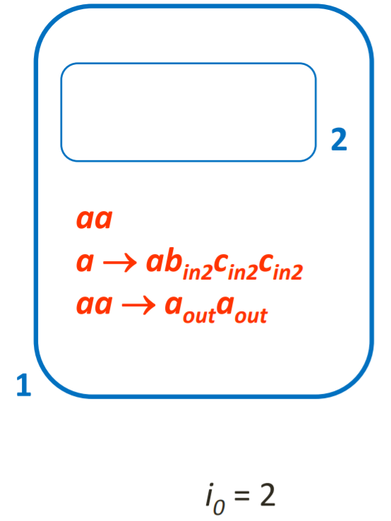

Al igual que con el sistema P del apartado anterior, se han realizado varias computaciones para ayudar a comprender el funcionamiento del sistema. Se muestran dos de ellas a continuación:

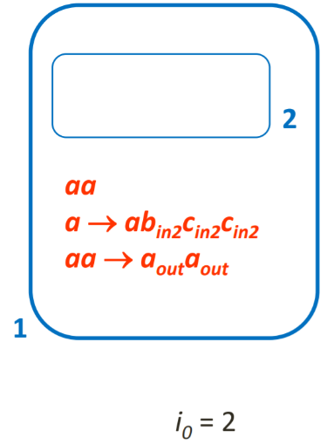Computación 1: Para esta computación se ha probado a aplicar la segunda regla en primer lugar.

***aa***

Computación 2: En este caso se ha aplicado en dos ocasiones la primera regla antes de aplicar la segunda.

***bccbccbccbcc***

***bccbcc***



***bccbccbccbcc***

***aa***

Observando el resultado de las computaciones, se puede apreciar que existe una relación entre el número de veces que se aplica la primera regla y la longitud de la cadena de la membrana de salida al final de la computación. En este sistema P, en cada paso solo hay dos opciones, o aplicar dos veces la primera regla o aplicar una única vez la segunda regla, lo que implica eliminar la cadena que se encuentra en el interior de la membrana 1 y causará el fin de la computación ante la imposibilidad de aplicar en más ocasiones las reglas. Este funcionamiento implica que la relación que existe entre el número de veces que se ejecuta la primera regla y la longitud de la cadena resultado será lineal, en concreto, dado que cada vez que se aplica la primera regla se generan tres símbolos en la cadena de la membrana de salida, y que por cada paso de computación en el que se aplica la primera regla se debe aplicar dos veces al haber dos símbolos “a” en la cadena de la membrana, se generarán seis símbolos en la cadena de salida.

Teniendo en cuenta el análisis del funcionamiento del sistema P, si se considera Lb el lenguaje compuesto por las posibles cadenas finales del sistema del apartado (b).

$$NL_{b}=\{6·n :n≥0\}$$

En este caso, la cadena de salida es una secuencia de símbolos “b” y “c”, y tendrá una longitud igual a seis veces el número de pasos en los que se haya aplicado la primera regla. Para las computaciones mostradas, donde se aplicaba la primera regla en cero y dos pasos, se han obtenido cadenas de salida de longitudes cero y doce respectivamente, lo que concuerda con el razonamiento expuesto.

**Ejercicio 2.** Dado el siguiente sistema P, establezca cuándo el sistema calcula como salida “s” y cuándo calcula como salida “n” (considere la región número 3 como la de salida).

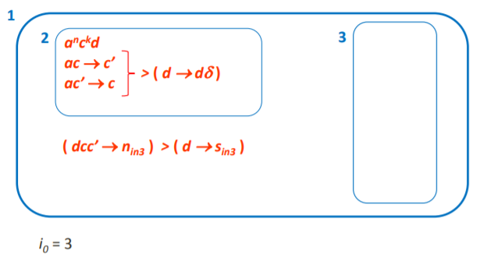

En este sistema se requiere de símbolos “a” y “c” para aplicar las reglas en el interior de la membrana 2. En concreto, resulta sencillo apreciar que, si k toma valor cero, es decir, la cadena del interior de la membrana 2 no tiene símbolos “c”, no se puede aplicar ninguna de las reglas prioritarias del interior de la membrana, por lo que solo se podrá aplicar la regla que rompe la membrana y en el siguiente paso de computación solo se podrá aplicar la regla que produce como salida “s”, dado que no requiere de ningún símbolo “c” ni “c’”. De manera similar, si k toma valor uno, solo habrá un símbolo “c”, y dependiendo de la cantidad de símbolos “a”, en el paso de computación en el que se elimine el último de estos símbolos, la cadena contendrá un único símbolo “c” o “c’”, con lo que no será posible aplicar la regla prioritaria de la membrana 1, que es la que genera la salida “n”, por lo que la salida será “s”.

Por otra parte, cuando k toma valor mayor que uno, habrá símbolos “c” suficientes para ir conmutando con uno de ellos entre “c” y “c’”, y aún restará al menos uno para habilitar la regla prioritaria de la membrana 1 cuando se rompa la membrana 2. De este modo, cuando k toma valor mayor de uno, la salida dependerá de la relación entre n y k.

Se presentan entonces varios casos, si k es mayor que n, todos los símbolos “a” se combinarán con símbolos “c” generando símbolos “c’”, de modo que al acabar el paso, la única regla aplicable será la que implica romper la membrana, y en el paso siguiente, como había más símbolos “c” que “a”, aún quedará al menos uno para habilitar la regla que genera la salida “n”. Si k fuese igual a n, todos los símbolos “c” se combinarían, y entonces solo quedarían símbolos “c’” y la salida sería “s”. Finalmente, si k fuese menor que n, en un paso todos los símbolos “c” se convertirían en “c’”, y k símbolos “a” habrían desaparecido. En esta situación se debe analizar la relación entre k y n, si n es múltiplo de k, tras un número finito de pasos de computación el número de símbolos “a” y el número de símbolos “c” o “c’” se igualará, con lo que la salida sería “s”, en otro caso la salida sería “n”.

A modo de conclusión se puede definir la salida como:

$$salida=\left\{\begin{matrix}"s" & si k≤1 \\ "s" & si k>1 y n=m·k, con m∈N \\ "n" & en otro caso\end{matrix}\right.$$